MAT 6. RAZRED (sreda, 22. 4. 2020)

Rešitve nalog: SDZ (4. del), str. 77/ 5 (c, č)
str. 78/ 6, 7, 10
str. 79/ 13

5.
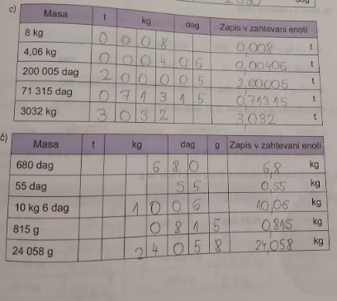

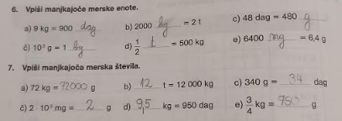

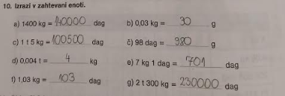

13.
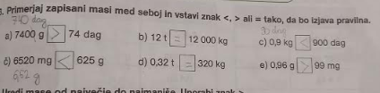

OBRAVNAVA in UTRJEVANJE UČNE SNOVI: RAČUNANJE Z ENOTAMI ZA MASO, BESEDILNE NALOGE

Zapiši primera v zvezek:
Izračunaj in rezultat izrazi v kilogramih.

$5 kg-345 dag+206 g=$ $2 t-24 kg ∙5+0,2 t :4=$
$=5 kg-3,45 kg+0,206 kg=$ $=2 000 kg-120 kg+200 kg :4=$
$=1,55 kg+0,206 kg=$ $=2 000 kg-120 kg+50 kg=$
$=1,756 kg$ $=1880 kg+50 kg=$
$=1930 kg$

Reši naslednje naloge v SDZ (4. del), str. 80/ 19
str. 81/ 21, 22

